MVVM框架

## 1 了解MVVM框架吗？

1. Vue.js
2. React.js
3. Angular.js
   1. 一定要想好说那个
   2. 收住优点，攒着下面说，开启引导模式
   3. 话别说太满，低调谨慎

## 2 谈谈你对MVVM的认识？

1. 先聊MVC（Model view controler）
2. 聊聊MVVM的定义(Model view viewModel)

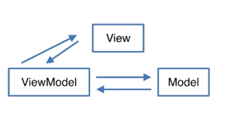

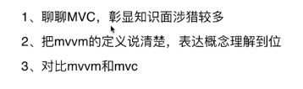

## 3 双向绑定是什么原理，可以写出来么？

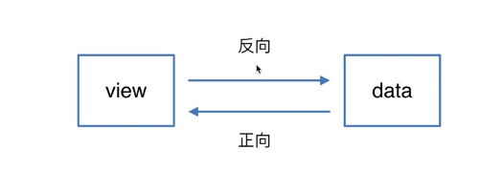

这是核心。

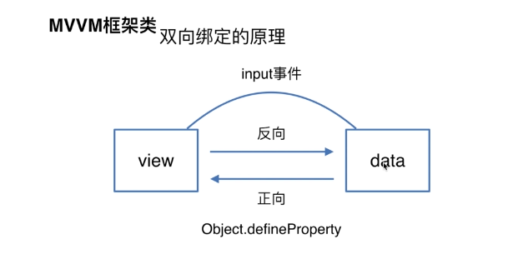

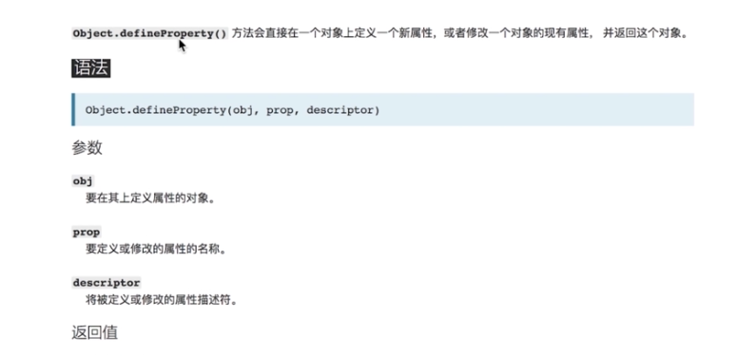

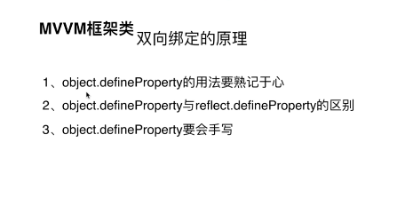

## 4 使用了什么设计模式？

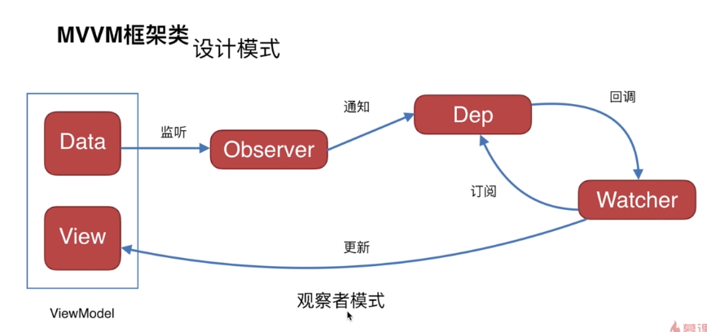

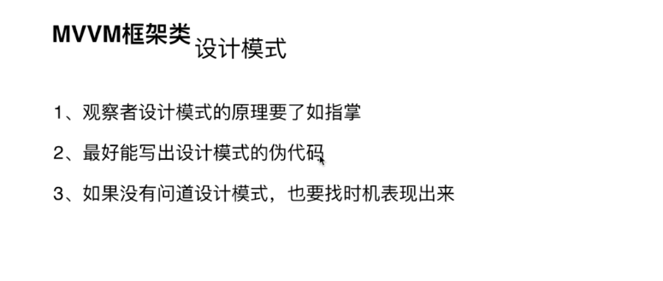

## 5 生命周期是什么？

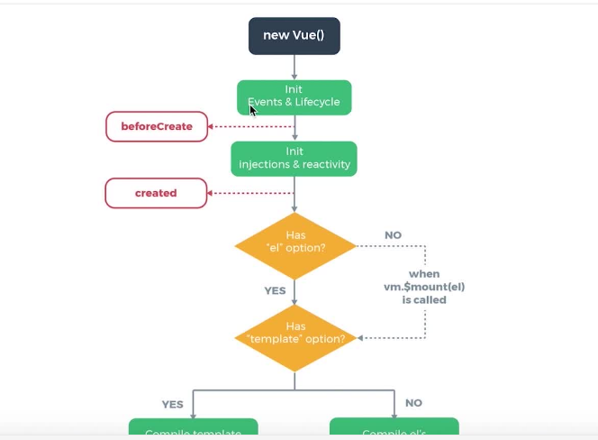

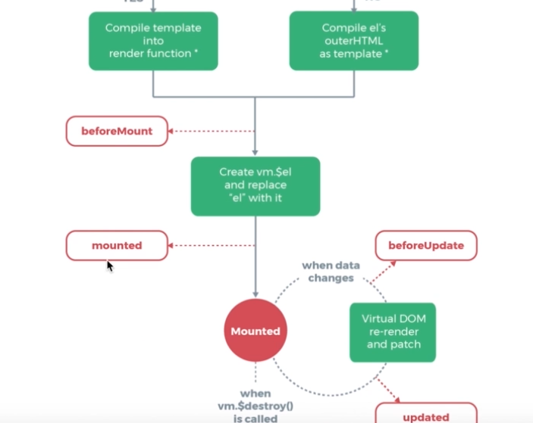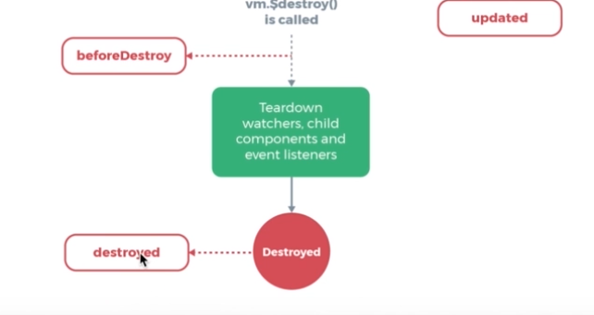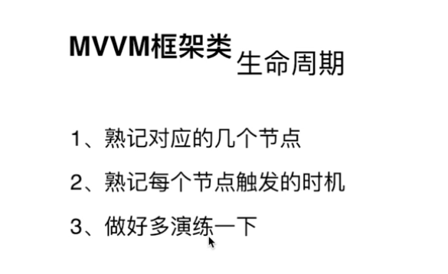

## 6 有看过源码吗？